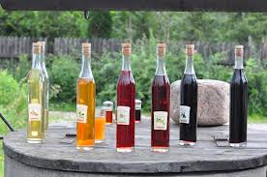

Karta Zgłoszenia
Konkurs nalewek i destylatów
dla uczestników II Lubelskiego Święta Ziół „ Na zielarskim szlaku”
Abramów, 21 sierpnia 2016r.

1. Nazwa Wystawcy (razem z numerem telefonu kontaktowego):
Imię i nazwisko........................................................................................................................................

Adres........................................................................................................................................................

...................................................................................................................................................................

Osoba do kontaktu/telefon....................................................................................................................

e-mail: ..................................................................................................................................................

2. Nazwa nalewki /destylatu zgłoszonej/ego do konkursu:
………………………………………………………………………………………………………………………………………………………………………….

3. Kategoria:
X Napoje alkoholowe

4. Krótki opis:
……………………………………………………………………………………………………………………………………………………………………………………………………………………………………………………………………………………………………………………………………………………………………………………………………………………………………………………………………………………………………………………………………………………………………………………………………………………………………………………………………………………………………………………………………………………………………………………………………………………………………………………………………………………………………………………………………………………………………………………………………………………………………………………………………………………………………………………………………………………

Zapoznałem się z Regulaminem i akceptuję podane warunki konkursu oraz wyrażam zgodę na przetwarzanie moich danych osobowych przez organizatorów w celach promocyjnych, zgodnie z ustawą z dnia 29 sierpnia 1997 r. o ochronie danych osobowych. (Dz. U. z 2002 r. Nr 101, poz. 926 z późn. zm.) | Miejscowość:  …………………………. | Data Podpis:  .......................................................

